Учреждение образования

«БЕЛОРУССКИЙ ГОСУДАРСТВЕННЫЙ ТЕХНОЛОГИЧЕСКИЙ УНИВЕРСИТЕТ»

**Администрирование и безопасность информационных систем**

Студент: Козека Е. М.

ФИТ 3 курс 4 группа

Преподаватель: Сазонова Д. В.

Минск 2025

**Лабораторная работа №7. Спецификации экспорта текстовых файлов из баз данных на платформе Microsoft Access**

**Цель:** получение навыков создания собственных спецификаций экспорта текстовых документов из баз данных на платформе Microsoft Access.

**Ход работы**

**Задание 1.** Создайте базу данных на платформе Access и таблицы для хранения данных.

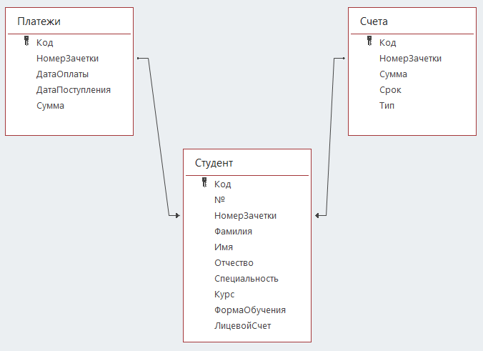

**Задание 2.** В режиме конструктора задайте полям с датами и сроками тип «Дата/время» и формат «Краткий формат даты», полям с суммами тип «Числовой», размер «Двойное с плавающей точкой» и формат «Фиксированный» с двумя знаками после запятой.

**Задание 3.** В Excel подготовьте прилагаемый файл «лабы\11. Материалы\3 курс 2022.xlsx» со списком студентов к импорту в базу данных: разбейте ФИО на отдельные столбцы с помощью функции «Данные» — «Текст по столбцам» и задайте названия столбцов, соответствующие названиям столбцов в базе данных. Выполните импорт подготовленного файла со списком студентов в базу данных.

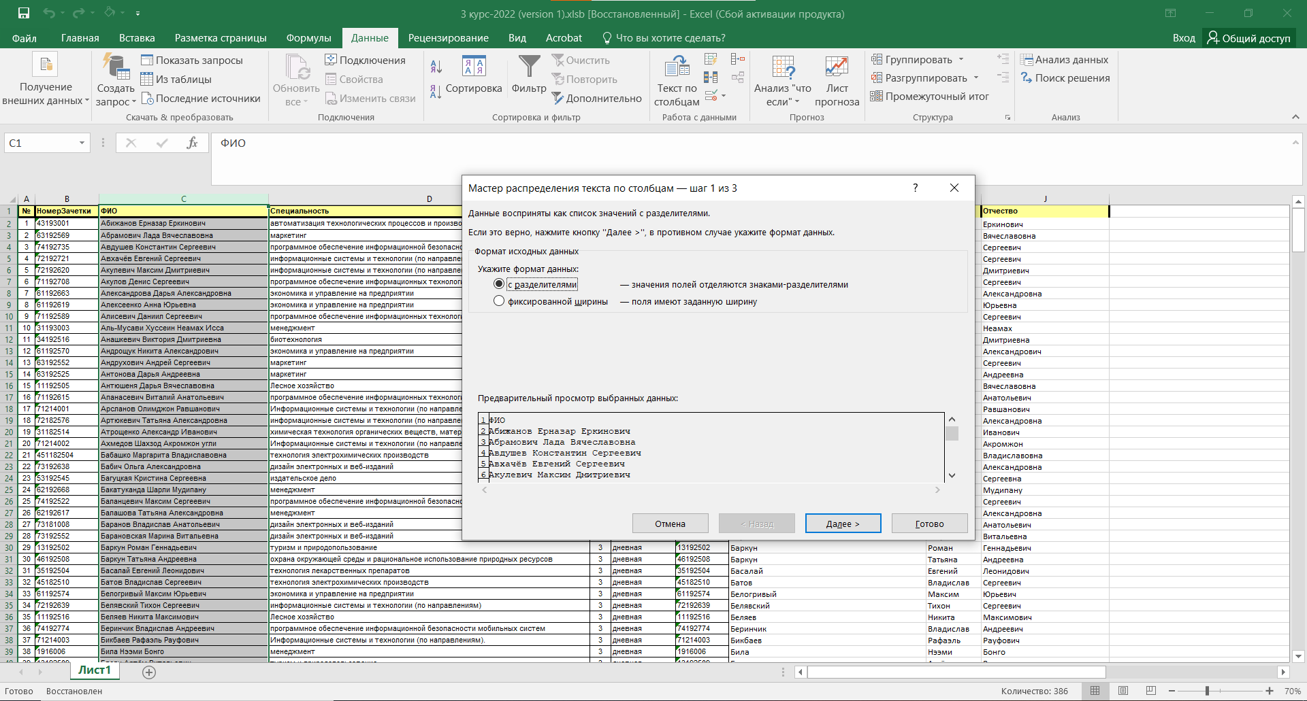

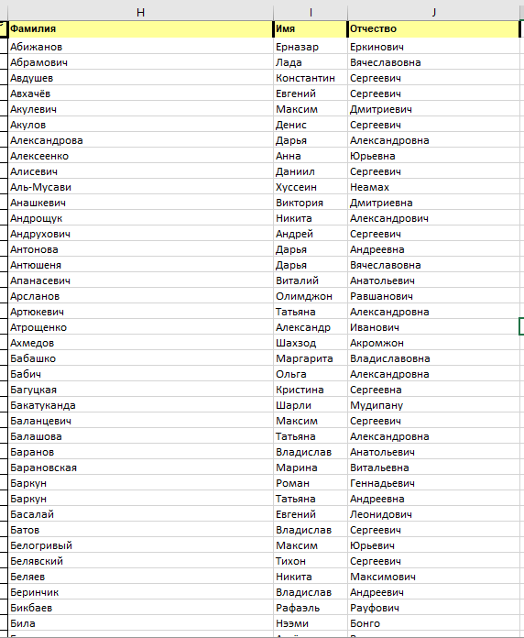

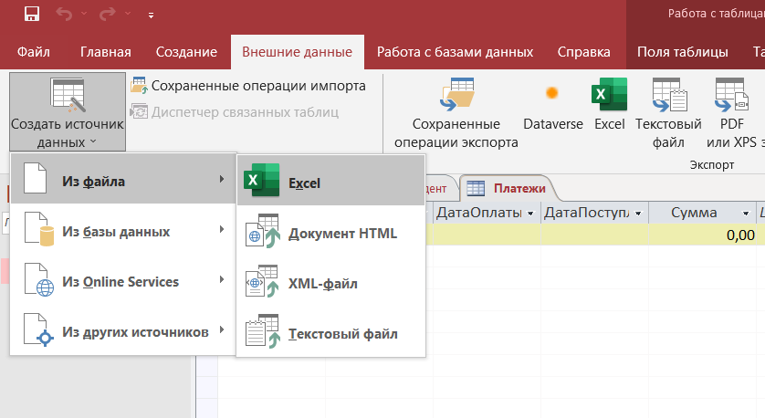

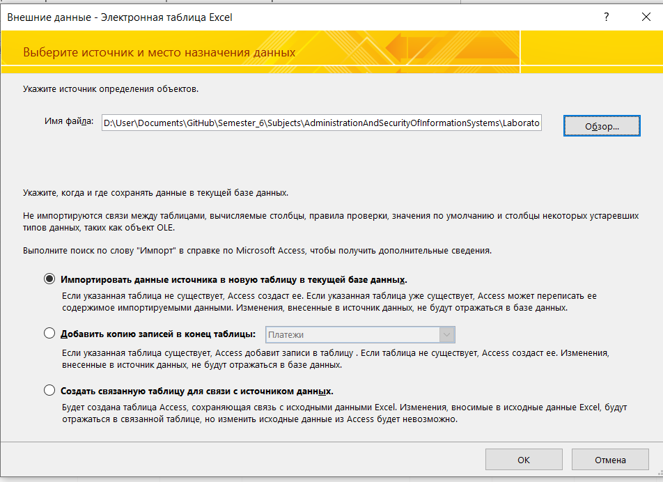

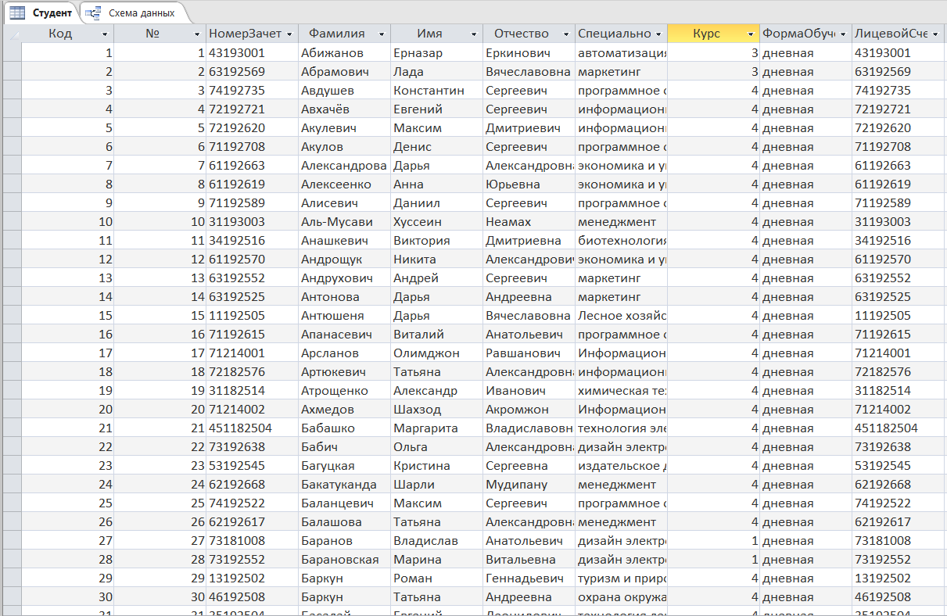

**Задание 4.** Создайте пустую форму «Выставить счета», поместите на ней поля для ввода курса, специальности (как указано в прилагаемом файле, сумма оплаты привязана к ним), стоимости обучения, срока оплаты.

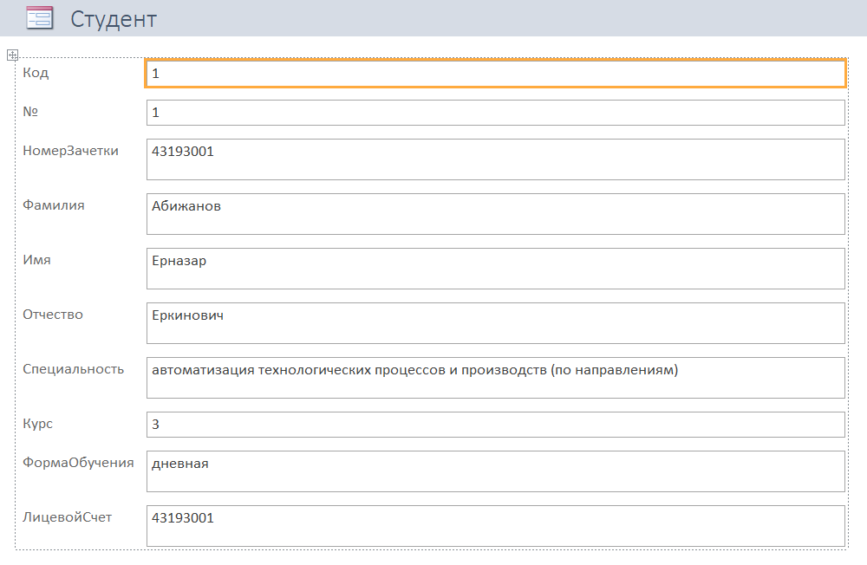

**Задание 5.** Создайте запрос «Выставить счета» на вставку в таблицу «Счета» записей для студентов с указанными на форме курсом, специальностью, суммой и сроком оплаты.

INSERT INTO Счета ( НомерЗачетки, Сумма, Срок )

SELECT Студент.НомерЗачетки,

[Forms]![Выставить счета].Сумма AS Выражение2,

[Forms]![Выставить счета].Срок AS Выражение3

FROM Студент

WHERE (((Студент.Курс)=[Forms]![Выставить счета].[Курс])

AND ((Студент.Специальность)=[Forms]![Выставить счета].[Специальность]));

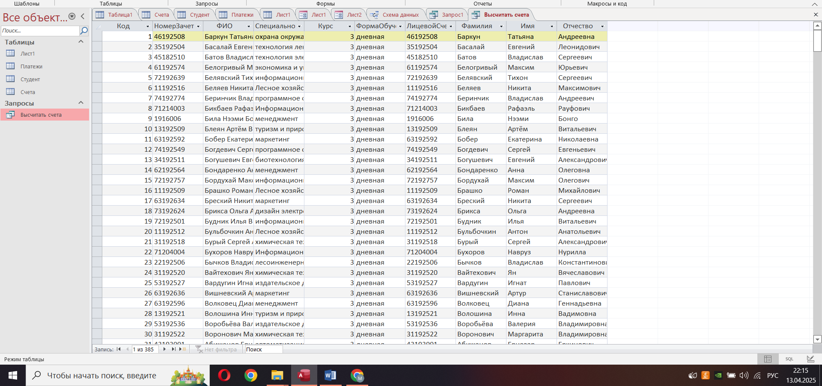

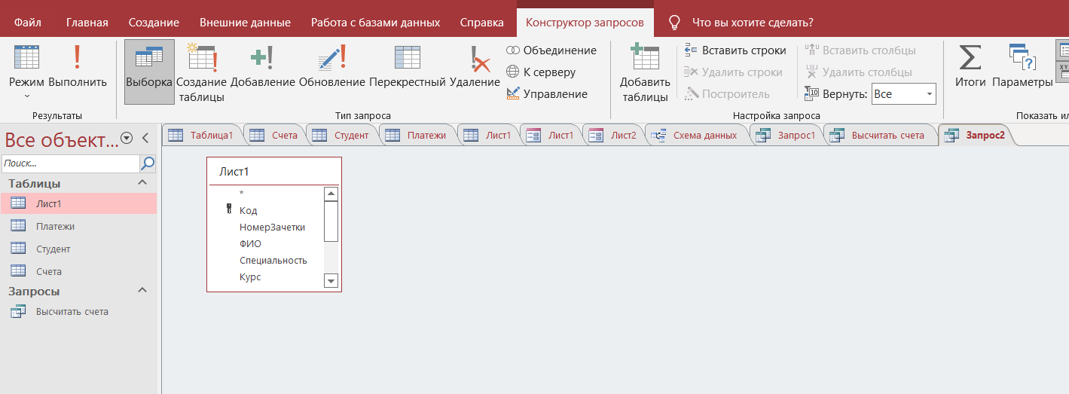

**Задание 6.** Создайте на форме кнопку для вызова запроса. Выставьте счета студентам одной специальности в соответствии с вариантом.

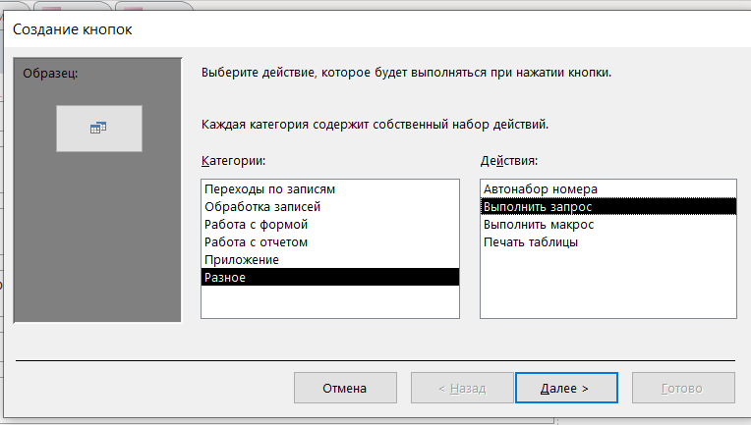

**Задание 7.** Ознакомьтесь со структурой ЕРИП сообщения 202 версии 3.

<https://raschet.by/upload/iblock/316/316eecbc6ac26c34ccc850e541696ec6.PDF>

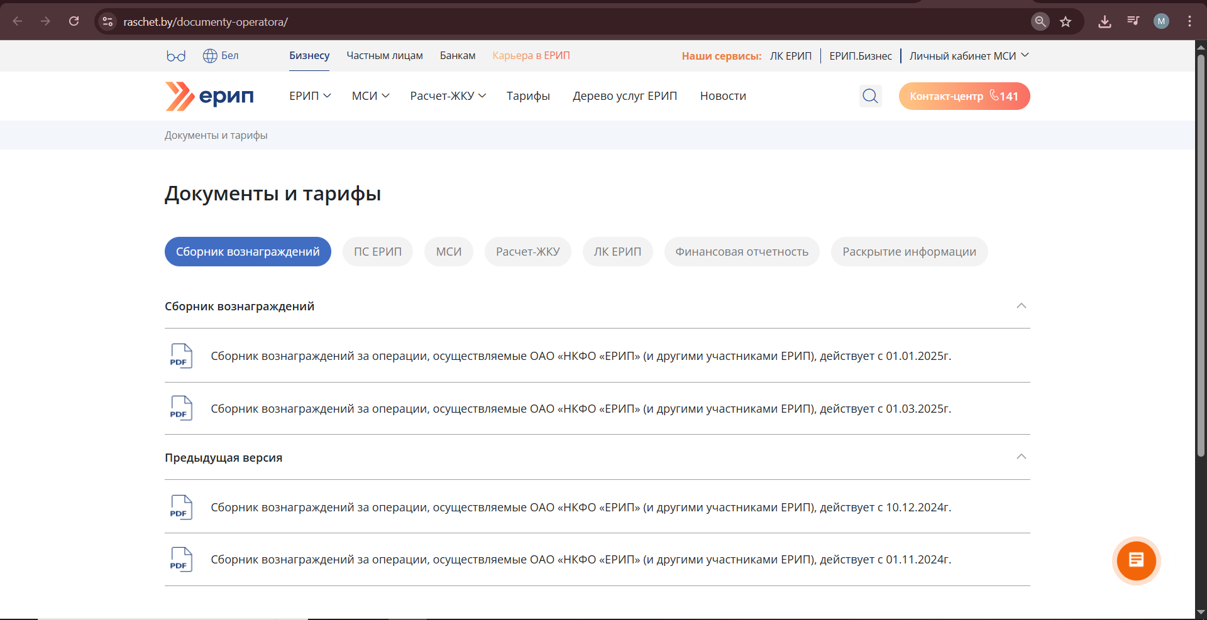

**Задание 8.** В базе данных создайте таблицы «Заголовок-202» и «Записи-202» для заголовка и записей сообщения 202; для хранения дат и сумм используйте текстовый формат – только так мы сможем программно сформировать их в нужном формате и затем в этом же формате экспортировать.

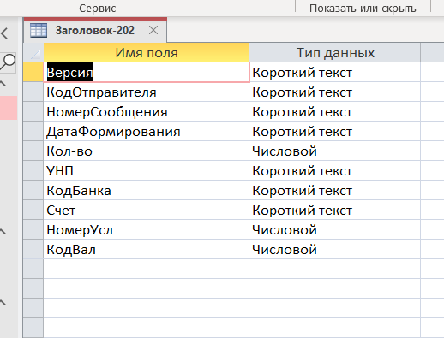

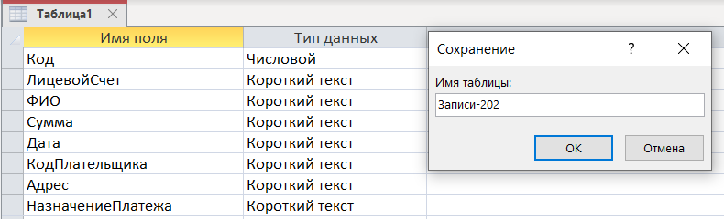

**Задание 9.** Внесите сведения о БГТУ в таблицу для заголовка сообщения 202.



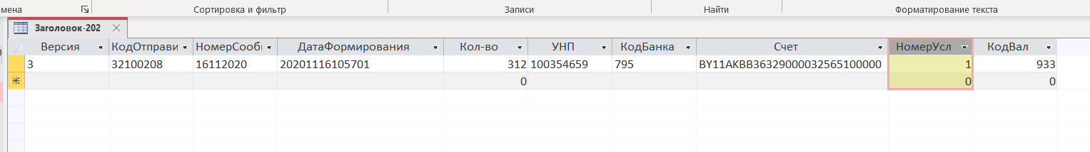

**Задание 10.** Создайте запрос на удаление всех записей из таблицы «Записи-202».

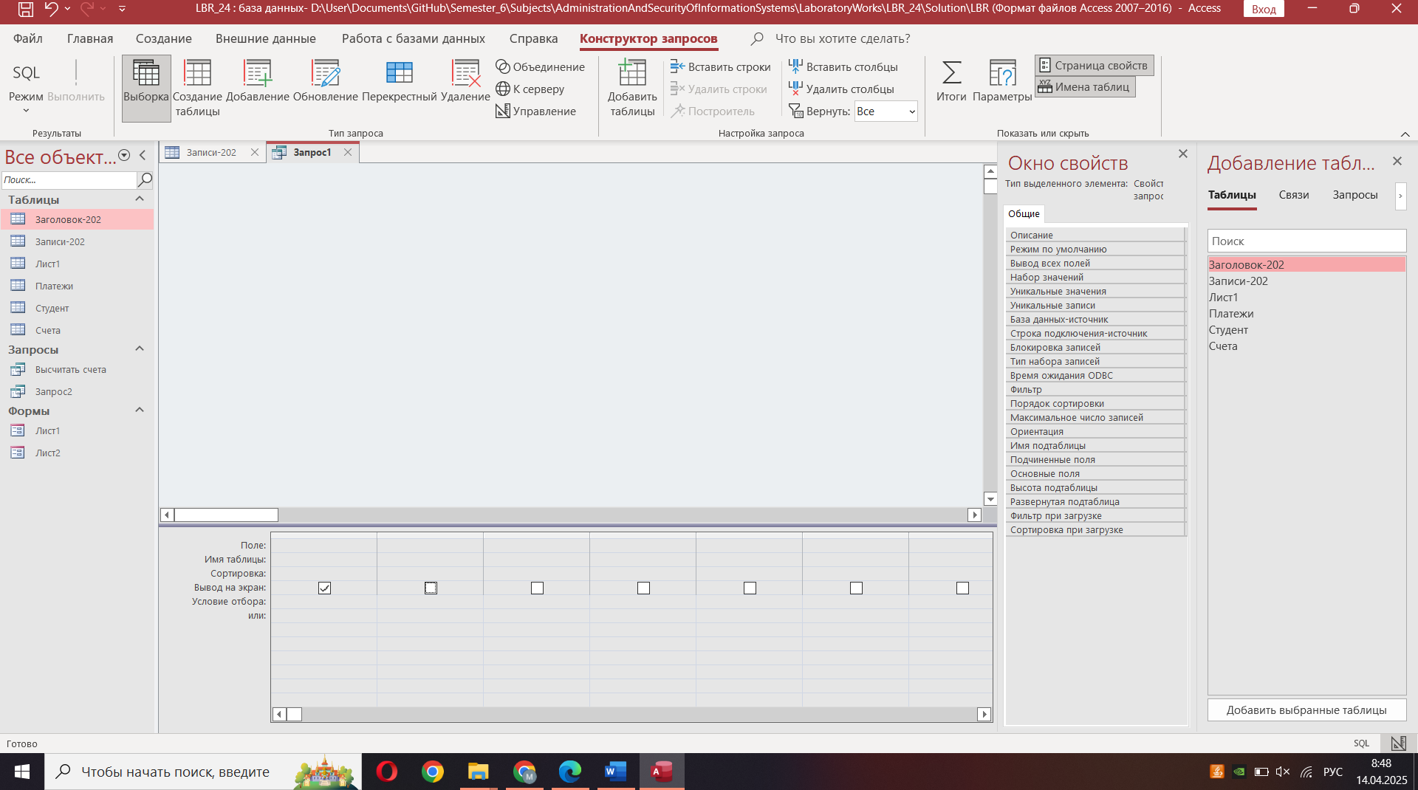

**Задание 11.** Создайте запрос для вставки записей в таблицу «Записи-202».

INSERT INTO [Записи-202] ( ЛицевойСчет, ФИО, Сумма )

SELECT Студент.ЛицевойСчет,

[Фамилия] & " " & [Имя] & " " & [Отчество] AS ФИО, IIf(Sum([Счета].[Сумма]) Is Null

And Sum([Платежи].[Сумма]) Is Null, 0,

IIf(Sum([Счета].[Сумма]) Is Null,-Sum([Платежи].[Сумма]), Sum([Счета].[Сумма]))) AS Сумма

FROM (Студент

LEFT JOIN Платежи ON Студент.НомерЗачетки=Платежи.НомерЗачетки)

LEFT JOIN Счета ON Студент.НомерЗачетки=Счета.НомерЗачетки

GROUP BY Студент.ЛицевойСчет,

[Фамилия] & " " & [Имя] & " " & [Отчество];

**Задание 12.** Создайте на VBA модуль с функцией простановки порядковых номеров, дат и количества записей в заголовке и записях сообщения 202.

Function Message202()

Set MyDb = CurrentDb

Set rcdZap = MyDb.OpenRecordset("Записи-202", dbOpenDynaset)

Set rcdZag = MyDb.OpenRecordset("Заголовок-202", dbOpenDynaset)

Kol = 0

rcdZap.MoveFirst ' переход на первую запись

Do While Not rcdZap.EOF 'просмотр табл записи сообщ 202

Kol = Kol + 1

rcdZap.Edit

rcdZap![Код] = Kol

rcdZap![Сумма] = Format(rcdZap![Сумма], "###0.00")

rcdZap![Дата] = Format(Now(), "yyyymmddhhnnss")

rcdZap.Update

rcdZap.MoveNext

Loop

rcdZag.MoveFirst

If Not rcdZag.EOF Then 'формирование заголовка сообщения 202

rcdZag.Edit

rcdZag![КолвоЗаписей] = Kol

rcdZag![ДатаФормирования] = Format(Now(), "yyyymmddhhnnss")

rcdZag![НомерСообщения] = Format(Now(), "ddmmyyyy")

rcdZag.Update

End If

End Function

**Задание 13.** Создайте макрос для выполнения пунктов 10-12 и запустите его.

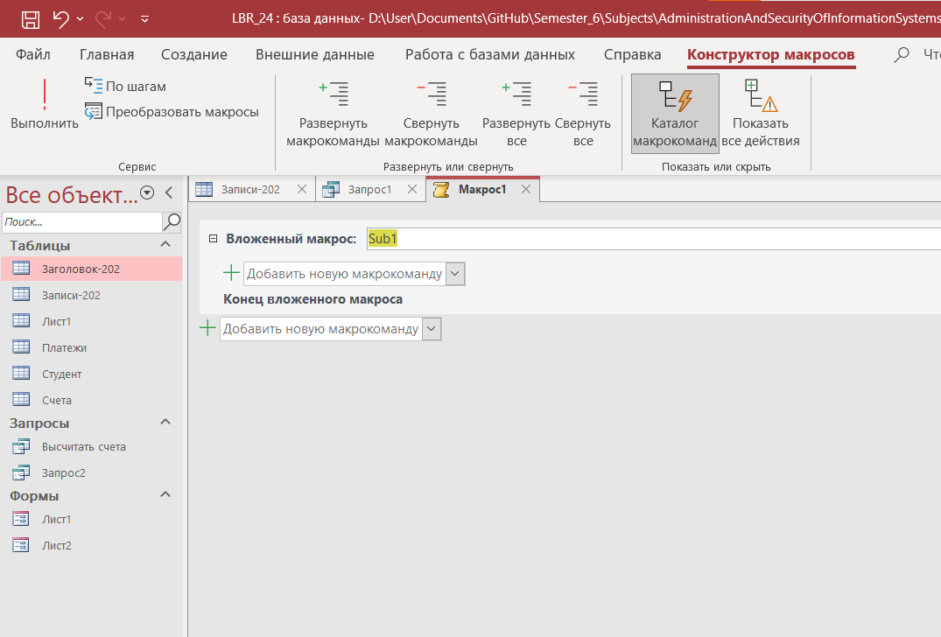

**Задание 14.** Выполните экспорт заголовка и записей сообщения 202 в текстовые файлы с разделителем полей «^» без ограничителей текста и сохраните параметры экспорта в качестве спецификаций.

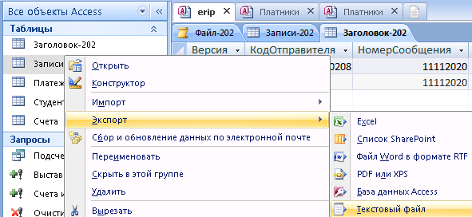

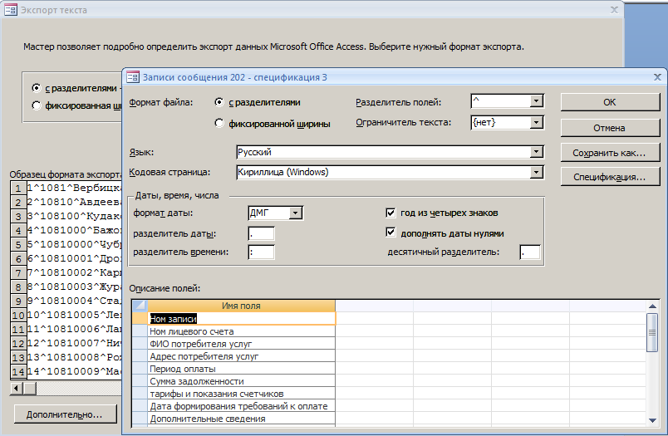

**Задание 15.** Создайте на жестком диске папку «ЕРИП».

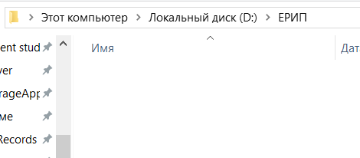

**Задание 16.** Дополните созданный ранее макрос макрокомандами «ПреобразоватьТекст» или «ИмпортЭкспортТекста» для экспорта заголовка и записей сообщения 202 в текстовые файлы в папке «ЕРИП».

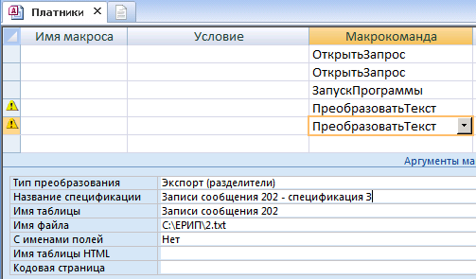

**Задание 17.** Создайте BAT-файл в кодировке 866 для объединения заголовка и записей сообщения 202 в единый файл с указанием текущей даты в названии файла и запустите его.

type d:\ЕРИП\1.txt> d:\ЕРИП\%DATE:~0,2%%DATE:~3,2%%DATE:~6,4%.202

type d:\ЕРИП\2.txt>> d:\ЕРИП\%DATE:~0,2%%DATE:~3,2%%DATE:~6,4%.202

